Ökologischer Anbau im Gemüsegartenbau

Fach | Kulturführung und vegetationstechnische Arbeiten
Querverweise zu weiteren Lernfeldern des Lehrplans | Pflanzen erkennen und verwenden,  Pflanzen verwenden,  Substrate verwenden,  Kulturen pflegen und schützen
Querverweis zu weiteren Bündelungsfächern | Pflanzenkenntnisse  Vermarktung und Dienstleistung  Berufssprache Deutsch
Zeitrahmen | Die vorgeschlagenen Einheiten bilden einen Überblick über Grundsätze der Produktion nach ökologischen Grundsätzen.  Der Lehrkraft ist es selbst überlassen, in welcher Tiefe die einzelnen Themengebiete abgehandelt werden.  2 Stunden – 12 Stunden
Benötigtes Material | Arbeitsblätter, Recherche via PC oder Tablet

Kompetenzerwartungen/ Phasen der vollständigen Handlung

Lernsituation:

Sie absolvieren Ihre Ausbildung in einem Gartenbaubetrieb im Bereich Zierpflanzenbau. Ihr Ausbilder möchte die Freiflächen zusätzlich nutzen um regionale Schnittblumen-, Schnittgrün und Gemüse anzubauen. Zunächst hat er mit der Produktion von Salat für den Sommer begonnen. Die Produktpalette soll nun um Wintergemüse erweitert werden.
Aufgrund der hohen Nachfrage durch die Kunden, möchte Ihr Ausbilder anfangs auf den Freiflächen nach ökologischen Grundsätzen produzieren, um dann später eine Umstellung ggf. zu realisieren.
Informieren Sie sich über die Entwicklung zum ökologischen Anbau. Recherchieren Sie Anbauverbände und schlagen Sie Ihrem Ausbilder einen für Ihren Betrieb geeigneten Anbauverband vor.
Entwickeln Sie eine Idee bzgl. einer regionalen Vermarktungs- und Lieferstrategie.
Überblick zum Unterrichtbaustein:
- Entwicklung des ökologischen Landbaus
- Nice to know: Umstellung im ökologischen Gartenbau
- Anbauverbände im Überblick (Bioland, Bio-Siegel, Demeter, Naturland
- Bio-Siegel als exemplarischer Anbauverband (Bodenfruchtbarkeit, Düngung, Saatgut, Beikrautregulierung, Schaderreger)
- Salatkultur
- Nice to know: Grünkohlkultur
- Mulchverfahren
- Zusatzaufgaben
Kompetenzerwartung | Inhalt
Die Schülerinnen und Schüler grenzen die Produktionsweisen „konventionell“ und „ökologisch“ voneinander ab, bei sind sich offen und aufgeschlossen abweichenden Perspektiven.  Sie analysieren die Produktionsweise des eigenen Betriebes und erschließen Möglichkeiten, einzelne Produktionsbereiche ökologisch umzustellen. | „Entwicklung des ökologischen Land- und Gartenbaus“

Kompetenzerwartung | Inhalt
Die Schülerinnen und Schüler ermitteln die Produktionsbedingungen der verschiedenen Anbauverbände (Bioland, Euro Siegel, Demeter und Naturland) in Bezug auf die Fruchtfolge, die N-Düngung, das eingesetzte Saatgut, die Beikrautregulierung und die Vorgaben zum Pflanzenschutz.  Sie konkretisieren diese Parameter am „Euro Biosiegel“.  Ihnen wird bewusst, dass es keine gravierenden Unterscheidungen unter den Anbauverbänden gibt und die Wahl des Anbauverbandes sich meist an der Verfügbarkeit der regionalen Berater orientiert.  Die Schülerinnen und Schüler informieren sich ggf. exemplarisch bei einem Berater.  Sie ermitteln Möglichkeiten von präventiven Pflanzenschutzmaßnahmen und denken den Einsatz von Nützlingen an. | Anbauverbände  „Boden“, „Düngung“, „Technik“, „Saatgut“, „Pflanzenschutz“  Wahl des geeigneten Anbauverbandes für den Betrieb

Kompetenzerwartung | Inhalt
Die Schülerinnen und Schüler planen die Produktion von Kopfsalat (Lactuca sativa var. capitata L.) nach ökologischen Bedingungen und ggf. nach den Rahmenrichtlinien eines Anbauverbandes.  Sie skizzieren daraufhin eine geeignete Fruchtfolge für die Kopfsalatkultur. | Lactuca sativa var. capitata L.

Kompetenzerwartung | Inhalt
Die Schülerinnen und Schüler erstellen eine Kulturverlaufsplanung und veranschaulichen diese auf der Dokumentationshilfe.  Sie kalkulieren die Produktionskosten für die Kultur in Abhängigkeit der Fläche und ermitteln den Endverkaufspreis für einen Salatkopf.  Sie denken Bodenbearbeitungsmöglichkeiten des ökologischen Landbaus an und experimentieren mit einem speziellen Mulchverfahren.  Die Schülerinnen und Schüler entwickeln eine konkrete Fruchfolge und entwerfen die Anbauplanung für ein Kohlgemüse (z.B. Grünkohl).  Zusatzaufgaben: | Kulturverlauf erstellen  Mulchverfahren  Fruchtfolge „Grünkohl“  Kulturanleitung Grünkohl  Vermarktungskonzept „Öko-Kisten“ Zusammenstellung  Diff.: Umstellung auf einen ökologisch bewirtschaftenden Betrieb  Fruchtfolgegestaltung

Kompetenzerwartung | Inhalt
Die Schülerinnen und Schüler vergleichen die Anbaubedingung der verschiedenen Ausbildungsbetriebe und reflektieren diese auf die Umsetzbarkeit, indem Sie ökologisch bewirtschaftende Betriebe besuchen.  Sie sind kritikfähig und regulieren möglicherweise eigene Handlungsabläufe. | Beantwortung der Lernsituation und Planung einer Exkursion

Hinweise zum Unterricht

Der Lernpfad besteht aus einer animierten Präsentation. Diese erarbeiten die SuS selbstständig und fixieren am beigefügten Arbeitsblatt die wesentlichen Aspekte. Selbstverständlich kann dieser Baustein auch lehrerzentriert durchgeführt werden.
Der Lernpfad kann durch folgende Zusatzaufgaben ergänzt werden.

Zusatzaufgaben:
- Erarbeiten Sie eine Kulturanleitung für den Grünkohl! (Anspruch 11. Jahrgangsstufe)
- Entwickeln Sie Bio-Öko-Kisten für das Frühjahr, den Sommer, den Herbst und den Winter und entwickeln Sie ein kleines Vermarktungskonzept! (Anspruch 11. / 12. Jahrgangsstufe)
- Ihr Ausbilder überlegt die Umstellung vom konventionell wirtschaftenden Betrieb zu einem nach Öko-Standards! Clustern Sie nötige Überlegungen für eine Umstellung! (Differenzierung: 12. Jahrgangsstufe und höher)
- Entwickeln Sie eine sinnhafte Fruchtfolge für einen Schlag Ihres Ausbildungsbetriebes und begründen Sie diese. (10. Jahrgangsstufe – 12. Jahrgangsstufe)

Arbeitsblätter und Dokumentationshilfe

Die Entwicklung des Ökologischen Landbaus



Arbeitsauftrag 1a:

Lesen Sie den Text aufmerksam durch!


Quelle: https://www.umweltbundesamt.de/daten/land-forstwirtschaft/oekologischer-landbau#entwicklung-des-okologischen-landbaus (geprüft, 03.06.2023)

Die Entwicklung der einzelnen Strömungen im Ökologischen Landbau

Arbeitsauftrag 1b:

Lesen Sie die Informationen zur Entstehung des Ökolandbaus genau durch. Der QR-Code leitet Sie zur entsprechenden Internetseite.


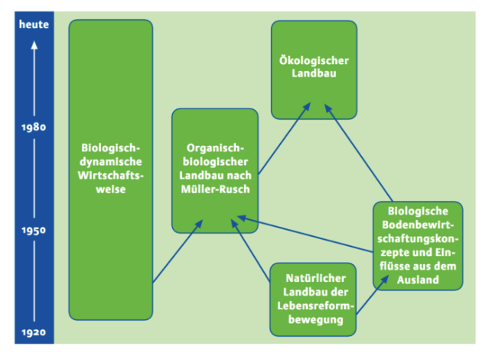

Abbildung 1: Quelle: Bund Ökologische Lebensmittelwirtschaft

Die Entwicklung des Ökologischen Landbaus

Arbeitsauftrag 2:
- Analysieren Sie die Entwicklung des ökologischen Landbaus seit 1996 anhand der Grafik und der Hintergrundinformation des Textes.
- Erklären Sie den Sprung der Erhöhung der Anbauflächen zwischen 2019 und 2021.

Abbildung 2: Quelle: Umweltbundesamt

- Entwicklung des ökologischen Landbaus in Deutschland

________________________________________________________________________________________________________________________________________________________________________________________________________________________________________________________________________________________________________

- Nachfrage erhöht das Angebot!

________________________________________________________________________________________________________________________________________________________________________________________________________________________________________________________________________________________________________
Anbauverbände


Arbeitsauftrag 3:
Recherchieren Sie zu den ausgewählten Anbauverbänden die aufgelisteten Aspekte!

 |  |  |  | 
Fruchtfolge
N-Düngung
Saatgut /-beizung
Beikrautregulierung
Pflanzenschutz

Zusatzaufgabe:

Recherchieren Sie die Anbaubedingungen bei:
- Biokreis
- Biozyklisch-veganer Anbau
- Ecoland
- Gäa e.V. Ökologischer Landbau
- Verbund Ökohöfe

Alternative Aufgabenstellung:

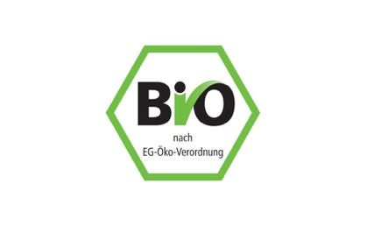
Arbeitsauftrag:

Informieren Sie sich anhand des vorgegebenen Siegels bzgl. dessen wesentlichen Aussagen:

Leitimpulse:  Erklären Sie die Bedeutung und die Funktion der Bodenlebewesen.  Recherchieren Sie die Möglichkeiten, den Boden, ohne einen tierhaltenden Betrieb fruchtbar und lebendig zu halten!    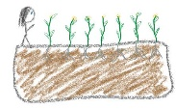 |  |  |  |  | Bodenfruchtbarkeit
Erklärung Bodenfruchtbarkeit:

Funktion der Bodenlebewesen:

Recherchieren Sie die Möglichkeiten, den Boden, ohne einen tierhaltenden Betrieb fruchtbar und lebendig zu halten!

Leitimpulse:  Nennen Sie Möglichkeiten zur Düngung  Ergänzen Sie um die zulässigen Düngemengen!     |  |  |  | N-Düngung
Möglichkeiten zur Düngung:
Mist- oder Grüngutkompostgabe

N-haltige Handelsdünger:

K-Dünung:

Düngermengen übergeordnet:

Leitimpulse:  Erklären Sie folgende Begriffe kurz:  - „Kontrolliertes Saatgut“  - Natürlich widerstandsfähig und genügsam    Suchen Sie – beispielhaft – geeignete Öko-Sorten für die Salat- und Kohlkultur. |  |  | Saatgut
„Kontrolliertes Saatgut“:

„Natürlich widerstandsfähig und genügsam“:

Öko-Sorten:

Leitimpulse:  Erstellen Sie eine Übersicht zur mechanischen Beikrautregulierung im Ökolandbau!  Ergänzen Sie um eine effiziente Kombination verschiedener Techniken.  Verwenden Sie dazu diesen QR-Code!   |  | Beikrautregulierung
Technik | Ganzflächig | Reihenabhängig | Reihenunabhängig
Beispielhafte Kombinationen:

Leitimpulse:  Ergänzen Sie die Überbegriffe der Schaderreger und recherchieren Sie exemplarisch einen typischen im Gemüsebau!   | Pflanzenschutz
Virosen | Bakteriosen | Mucoromycota und Dikarya | Mullusca | Aranchoiden | Insecta
Viren | Bakterien | Pilze | Weich-tiere | Spinnentiere | Insekten

Der ökologische Salatanbau


Arbeitsauftrag 4:
Recherchieren Sie zu den ausgewählten Anbauverbänden die aufgelisteten Aspekte!

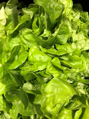
Sortenwahl
Kulturhinweise
Fruchtfolge
Düngung
Pflanzenschutz
Blattläuse
Schnecken

Das Mulchverfahren im ökologischen Gemüsebau

Arbeitsauftrag 5:
Schauen Sie sich das Video „Gemüsesetzlinge maschinell in Mulchschicht pflanzen mit dem Mulchtec Planter genau an und notieren Sie sich folgende Aspekte:
- Zielsetzung
- Mulchdirektpflanzung
- Bodenvorbereitung und Zwischenfrucht
- Düngung
- Präventive Maßnahmen

Zielsetzung:
Mulchdirektpflanzung:
Bodenvorbereitung und Zwischenfrucht:
Düngung:
Präventive Maßnahmen:
Geeignete Kulturen:

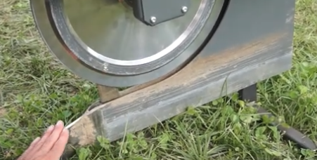

Abbildung 3: Schar (Quelle: Forschungsinstitut für biologischen Landbau)

Quellen (die Quellenangaben richten sich nach der Reihenfolge in der Präsentation):
Bundesumweltamt (2023): Ökologischer Landbau; https://www.umweltbundesamt.de/daten/land-forstwirtschaft/oekologischer-landbau#entwicklung-des-okologischen-landbaus (geprüft: 31.07.2023)
Bundesanstalt für Landwirtschaft und Ernährung (2022): Ökologischer Landbau in Deutschland; Aufschlüsselung der Gesamtzahl der Unternehmen nach Unternehmensformen; Angabe der ökologisch bewirtschafteten Fläche (ha); https://www.ble.de/SharedDocs/Downloads/DE/Landwirtschaft/Oekologischer-Landbau/ZahlenOekolandbau2022.pdf;jsessionid=CBB17EEEE635AAAB092572352A49CC23.internet951?__blob=publicationFile&v=2 (geprüft am: 31.07.2023)
Bund Ökologische Lebensmittelwirtschaft (BÖLW) (2023): Wie ist die Ökologische Landwirtschaft entstanden?; https://www.boelw.de/service/bio-faq/bio-basics/artikel/wie-ist-die-oekologische-landwirtschaft-entstanden/ (geprüft: 31.07.2023)
Bayerische Landesanstalt für Weinbau und Gartenbau (LWG) (2023): Leitfaden Umstellung auf den ökologischen Gartenbau, LWG Veitshöchheim (bayern.de) (geprüft: 31.07.2023)
Die Gemüsegärtner (GGBE GmbH) (2023): https://die-gemuesegaertner.de/bio-siegel/(geprüft: 31.07.2023)
Bundesanstalt für Landwirtschaft und Ernährung (2023): Ökolandbau.de; Das Informationsportal; https://www.oekolandbau.de(geprüft: 31.07.2023)
Bundesanstalt für Landwirtschaft und Ernährung (2022): Ökolandbau.de; Das Informationsportal; https://www.oekolandbau.de/bio-im-alltag/bio-fuer-die-umwelt/pflanzenbau/lebensgrundlage-boden/(geprüft: 31.07.2023)
Bund ökologischer Lebensmittelwirtschaft (2022): Ist Züchtung bei Bio erlaubt?; https://www.allesueberbio.de/ist-zuechtung-bei-bio-erlaubt/(geprüft: 31.07.2023)
Bundesanstalt für Landwirtschaft und Ernährung (2023): https://www.oekolandbau.de/landwirtschaft/pflanze/grundlagen-pflanzenbau/pflanzenschutz/beikrautregulierung-im-oekologischen-landbau/mechanische-unkrautregulierung/(geprüft: 31.07.2023)
Bundesanstalt für Landwirtschaft und Ernährung (2019): https://www.oekolandbau.de/landwirtschaft/pflanze/grundlagen-pflanzenbau/pflanzenschutz/schaderreger/schadorganismen-im-gemuesebau/duerrfleckenkrankheit-an-tomate-alternaria-solani(geprüft: 31.07.2023)
Bundesanstalt für Landwirtschaft und Ernährung (2022): https://www.oekolandbau.de/landwirtschaft/pflanze/spezieller-pflanzenbau/gemuese/feldgemuesebau/salate/(geprüft: 31.07.2023)
Storch, Johannes (2020): Gemüsesetzlinge maschinell in Mulchschicht pflanzen mit dem MulchtecPlanter: https://www.youtube.com/watch?v=QfdvRbPdN3o&t=211s (geprüft: 31.07.2023)
Die Aufgabe und alle nicht anders gekennzeichneten Texte und Bilder wurden für den Arbeitskreis „Umsetzungshilfe für Lehrkräfte im Ausbildungsberuf Gärtner und Gärtnerin“ am Staatsinstitut für Schulqualität und Bildungsforschung (ISB) erstellt. Alle Rechte für Bilder und Texte liegen beim ISB, München 2022.

